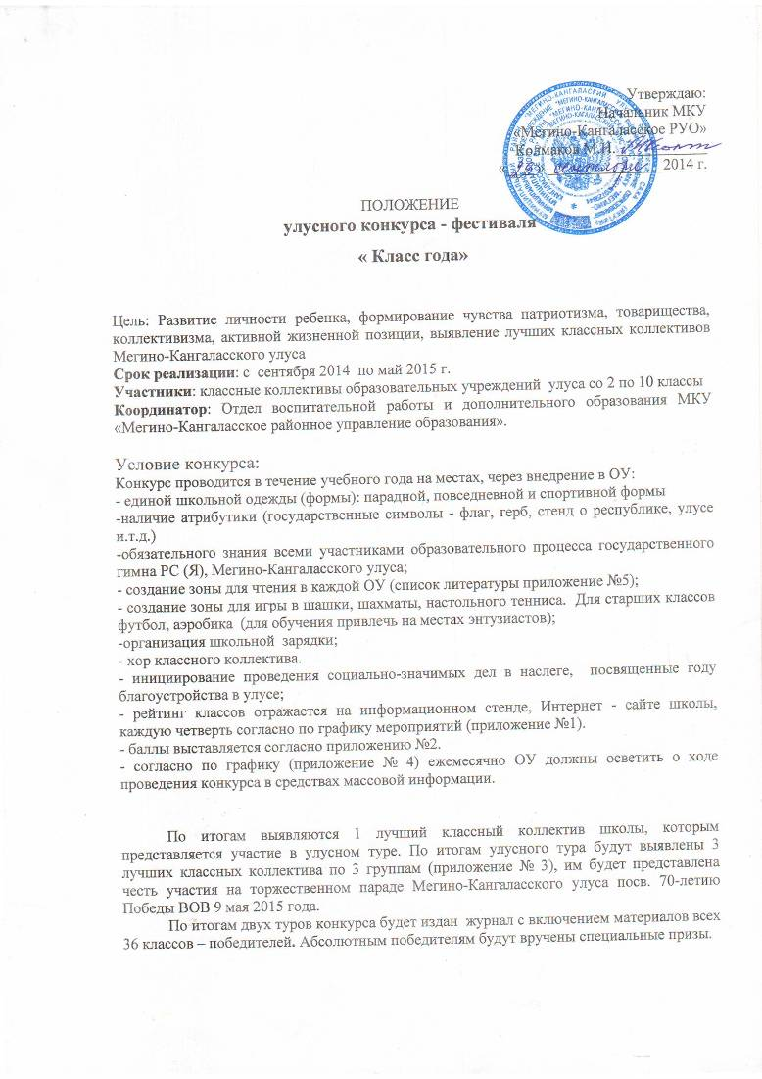

Приложение №2
№ | Мероприятия | Период |  | баллы | Ответственные
1 блок
Учеба - наш главный труд
1 | Высокая степень мотивации обучающихся на учебу, наличие у них интереса к отдельным предметам и уровень его реализации.  При подведении итогов четверти изучаются ведомости успеваемости (плюс средний балл успеваемости класса).  каждый отличник добавляет в копилку класса 10 баллов,  каждый хорошист добавляет в копилку класса 5 баллов. | Каждую четверть | % кач:  70 до 80%-8 б.  80до100%-10б. |  |  | Зам по УВР
2 | Внутришкольный уровень- проведение контрольных срезов по рекомендованной литературе  Улусный уровень - интеллектуальная игра «Брейн-ринг» | Один раз в у.г.  Апрель | Проведение контрольных работ по текстам РУО  Класс победитель набирает 10 б. |  |  | Библиотекарь школы, учителя литературы
3 | Хор класса, в рамках проекта «Музыка для всех» (в репертуаре обязательно включить гимн РС (Я), Мегино-Кангаласского улуса, школы и песню военных лет). Оценивается через проведение внутришкольного мероприятия, хора классных коллективов по звеньям.  Улусный уровень- участие сводного хора школы в улусном конкурсе хоровой песни | Согласно по плану школы  Март-апрель | Класс победитель – получает 8 б. за 2 м.- 6 б., за 3 м.- 4 б.  За участие представителя класса в улусном уровне- 2 б, за победу сводного хора (1,2,3 м.) в копилку класса прибавляется 5 б. |  |  | Учителя музыки, классный руководитель  Совместно с УКиДР
2 блок
приурочен к 70 -летию Победы ВОВ
«Никто не забыт, ничто не забыто»
1 | Исследовательский марафон учащихся:  «Сироты войны»  «Нет безымянных солдат»  «Трудовой фронт в родном наслеге»  Сбор фотографий, историй жизни родственников, воевавших, погибших и пропавших на фронтах ВОВ с кратким комментарием (не более 1 печатного листа) для размещения на сайте «Стена памяти»- в краеведческом музее улуса  Ответственные:  Улусный уровень:  Предоставление Альбома рапорта класса победителя по итогам исследовательского марафона на электронном носителе, не более 20 страниц. Рекомендуем использовать различные готовые программы для создания альбомов с использованием Интернет ресурса | 1 четверть  2 четверть  3 четверть  Конец апреля |  | За 100 % качественное участие – 10 б.  Не ниже 75%-7 б.  Ниже 75 %-4 б.  Победитель получает 10 б. | Учителя истории  РУО, МЦДОД, краеведческий музей
2 | Шефство над ветеранами, вдовами ВОВ и тыла (тимуровские работы, различные акции и.т.д.)  Улусный уровень: класс победитель представляет видеоролик о проведенных работах с ветеранами за учебный год (не более 5 м.) | В течения уч. года  Апрель |  | За 100% участие -10 б  Не ниже 75%-7 б.  Ниже 75 %-4 б | Зам по ВР, классные руководители  РУО, МЦДОД, отдельно по согласованию -Майя ТВ
3 блок
Физкультура и спорт
«Мы выбираем ЗОЖ»
1 | Охват спортивными секциями (внутришкольная, и секции ДЮСШ) в том числе учитывается занятия шашками, шахматами, настольным теннисом, аэробикой и футболом  Участие в Российских соревнованиях  Дальневосточные соревнования  Республиканские соревнования  Районные соревнования | Четверть  Раз в полугодии  Раз в полугодии Четверть  Ежемесячно |  | 100% охват -10 б  Не ниже 75%-7 б.  Ниже 75 %-4 б.  10 б. (на 1 учащегося  8 б на 1 учащегося  5 б. на 1 учащегося  3 б. на 1 учащегося | Учителя физической культуры, классные руководители
7 | Сдача нормативов ГТиО | Октябрь, апрель |  | 100% участие - 10 б  Не ниже 75 % - 8 б.  Ниже 75%- 4 б. | Учителя физической культуры

4 блок
Уровень воспитанности класса
1 | Соответствие стиля одежды школьным требованиям в соответствии с локальным актом образовательной организации | Ежемесячно | За 100 % соответствие-10 б.  Не ниже 75 % - 7 б.  Ниже 75% -0 б. | Зам по ВР, школьное самоуправление
2 | Участие, проведение школьных зарядок. Зарядки должны иметь тематику, музыкальное сопровождение и.т.д. | Ежемесячно | За 100 % участие -10 б.  Не ниже 75 % - 7 б.  Ниже 75% -4 б. | Зам по ВР, учителя физкультуры
3 | Инициирование, участие в проведении социально-значимых дел в наслеге, приуроченных к году благоустройства в улусе | По плану класса | За 100 % участие -10 б.  Не ниже 75 % - 7 б.  Ниже 75% -4 б. | Глава, общественность наслега

Приложение №3
Распределение образовательных учреждений по группам:

1 группа 2 группа 3 группа

1. Майинская СОШ №1 | 1. Балыктахская СОШ | 1. Рассолодинская СОШ
2. Тюнгюлюнская СОШ | 2. Бютейдяхская СОШ | 2. Томторская СОШ
3. Павловская СОШ | 3. Жабыльская СОШ | 3. Чемоикинская СОШ
4. Майинский лицей | 4. Табагинская СОШ | 4. Морукская СОШ
5. Н-Бестяхская СОШ № 1 | 5. Нахаринская СОШ | 5. Маттинская СОШ
6. Н-Бестяхская СОШ № 2 | 6. Тумульская СОШ | 6. Быраминская ООШ
7. Техтюрская СОШ | 7. Тыллыминская СОШ | 7. Догдогинская ООШ
8. Хоробутская СОШ | 8. Мельжехсинская СОШ | 8. Алтанская СОШ
9. Майинская СОШ№ 2 | 9. Батаринская СОШ | 9. Чуйинская СОШ
10. Хаптагайская СОШ | 10. Телигинская СОШ | 10. Бедиминская СОШ
11. Харанская СОШ |  | 11. Таратская ООШ
 |  | 12. Хатылыминская школа-сад
 |  | 13 Дойдунская школа-сад
 |  | 14. Майинская вечерняя школа
 |  | 15. Елечейская коррекционная школа

Приложение №4

График освещения в СМИ (в районных, в республиканских) о ходе конкурса в ОУ:

ОУ | Месяц | ОУ | месяц
Алтанская СОШ, Балыктахская СОШ  Бютедяхская СОШ  Томторская СОШ | Октябрь | Майинская СОШ им. Ф.Г.Охлопкова  Нахаринская СОШ  Рассолодинская СОШ  Харанская СОШ | Февраль
Бедиминская СОШ  Батаринская СОШ  Быраминская ООШ  Телигинская СОШ | Ноябрь | НБестяхская СОШ №1  Техтюрская СОШ  Тыллыминская СОШ  Табагинская СОШ | Март
Майинский лицей  Догдогинская ООШ  Дойдунская школа-сад  Жабыльская СОШ  Тумульская СОШ | Декабрь | НБестяхская СОШ №2  Хаптагайская СОШ  Павловская СОШ  Дойдунская школа-сад | Апрель
Хоробутская СОШ  Чуйинская СОШ  Чемоикинская СОШ  Елечейская корр. школа  Мельжехсинская СОШ | Январь | Майинская СОШ им. В.П.Ларионова  Маттинская СОШ  Морукская СОШ  Таратская СОШ | Май

Приложение №5

Список произведений для внеклассного чтения

2 класс
- М.М. Зощенко. Интересный рассказ. Из книги Зощенко М.Рассказы для детей.-М.,2007.-(Внеклассное чтение)
- С.П. Алексеев. Таня Савичева. Победа.Из книги Час мужества.- М.,2007.-(Б-ка российского школьника)
- Шарль Перро.Кот в сапогах
- УйбаанНуолур. Саллаат о5ото Чооруона
- АммаАччыгыйа. Тердус «То5о?»
3 класс
- М.М. Зощенко.Спустя три года. -Из книги Зощенко М.Рассказы для детей.-М.,2007.-(Внеклассное чтение)
- С.А. Баруздин. Шел солдат по улице
- Л.Н.Толстой. Прыжок
- УйбаанНуолур. Саллаат о5ото Чооруона
- СуорунОмоллоон. Дьолчорооно (остуоруйа)

4 класс
- А.В. Цессарский. Операция «Мост».-М.,1989.-(Дедушкины медали)
- С.П. Алексеев.Герои Великой Отечественной:Рассказы.- М.,2010.-(Внеклассное чтение)
- А.П. Чехов. Мальчики
- УйбаанНуолур. Суор5ан иьиттэнбулуллубут
- Николай Якутскай. Ойуур оскуолата
5 класс
- Кассиль Л.А. Рассказ об отсутствующем.- Из книгиРассказы о войне.- М.,2011.-(Школьная библиотека)
- Т.Е. Сметанин. Егор ЧээринЛ. А.
- А.П. Гайдар. Чук и Гек
- Н.Н. Носов. Фантазёры
- Платон Ойуунускай. Омуннаахоҕо
6 класс
- Ю.М. Корольков. Как Леня Голиков стал Героем Советского Союза. - Из книги Дети –герои.- Якутск, 1974
- И.С. Тургенев. Муму
- Дж. Лондон. Любовь к жизни
- СуорунОмоллоон. Харана5а тыкпытсырдык
- Т.Е. Сметанин. Егор Чээрин

7 класс
- М.А. Шолохов. Судьба человека
- С. Дыхнэ. Вася Курка-снайпер
- Л.Н.Толстой. Хаджи-Мурат
- А.И.Софронов. Куоратчыт
- И.М. Сосин. Тура5ас сэргэ

8 класс
- Л.А.Кассиль. Улица младшего сына
- К.М. Симонов. Малышка
- А.С. Грин. Алые паруса
- СуорунОмоллоон. Аанчык.
- И.М. Сосин. Тура5ас сэргэ
9 класс
- А.Н. Толстой.Русский характер
- А.М. Адамович.Хатынская повесть
- А.С. Пушкин. Капитанская дочка
- Г.Г. Колесов. Саллаатсанаата
- АммаАччыгыйа. Мотуо
10 класс
- Б.Л. Васильев. А зори здесь тихие…
- В.Л. Кондратьев. Сашка
- М.Ю. Лермонтов. Герой нашего времени
- А.И. Солженицын Матрёнин двор
Г. Г. Колесов.Саллаатсанаата

